

Attestation de natation
Test préalable aux activités nautiques
Je soussigné(e) __________________________________________, titulaire du diplôme ________________________ (1),
certifie que l'élève ____________________________________________, né(e) le ____ / ____ / ________,
école ou établissement ______________________________________________________________,
☐ a réussi le test de natation : nage ventrale sur 50 mètres ;
☐ ne sait pas encore nager mais, équipé(e) d'un gilet de sauvetage, se déplace dans l'eau et accepte l'immersion sans signe de panique.
Fait à ________________________, le ____ / ____ / ________
Nom, qualité et signature
(1) Brevet d'État d'éducateur sportif des activités de la natation (BEESAN), diplôme d'État de maître-nageur sauveteur (MNS), brevet national de sécurité et de sauvetage aquatique (BNSSA), brevet de surveillant de baignade (BSB), brevet de surveillant aquatique en Polynésie française (BSA), BPJEPS spécialité activités aquatiques ; pour le va'a, brevet d'animateur fédéral de va'a.
Références : circulaire n° 10790/MEA/DGEE/DAPE/EPS du 1er mars 2021, annexe 2 ; directives de la Direction de la jeunesse et des sports, édition 2023, fiches n° 4 et n° 16.

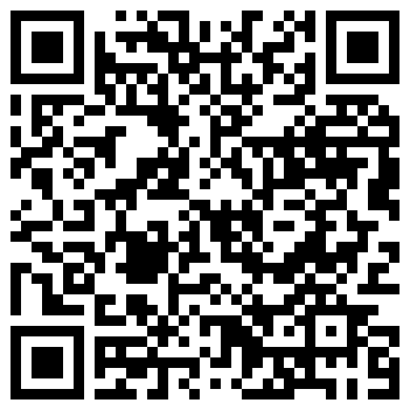 | La DGEE traite les données personnelles figurant sur ce formulaire pour l’objet du formulaire et des finalités ultérieures liées à ses missions. Pour en savoir plus sur la gestion de ces données et pour exercer vos droits, consultez la Notice d’information à destination des usagers (disponible sur le site internet education.pf/donnees-personnelles, QR code ci-contre, et à l’accueil de la DGEE). Durée de conservation : jusqu’à la fin de l’année scolaire, puis deux ans (sauf contentieux).

